**رقم** الرحلة / TRIP-9997 التاريخ/ 1978-05-06 م

اسم السائق / Lew Nikolaus رقم الحافلة / 56ui14

21:07:04 الساعة: Jermainfurt الي: East Lulaborough ذهاب من:

|  |  |  |
| --- | --- | --- |
| M | الاسم | الجنسيه |
| 1 | Dr. Minerva Becker DVM | Tokelau |
| 2 | Marcelle Hartmann | Thailand |
| 3 | Ella Rutherford | Guinea-Bissau |
| 4 | Sydnie Muller | Guyana |
| 5 | Dell Kautzer | Botswana |

**التوقيع الختم**

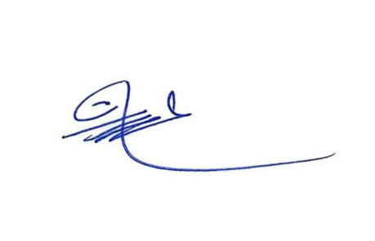 ${qr_code}